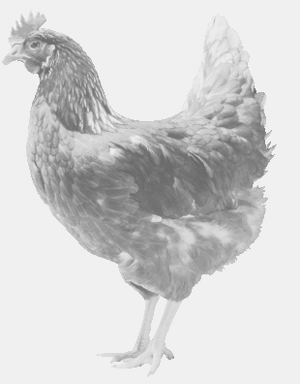
firma SVOBODA – Lučice
drůbežárna Mírovka, Vadín, 569489358, 777989857
NOSNÉ KUŘICE
barva červená a černá
Stáří: 13-14 týdnů
Cena: 140 - 145,- Kč/kus
Čtvrtek 1. srpna 2019
V 9.35 hod.- Bítovany
u obecního úřadu
Možno objednat: 569 489 358,
svoboda.lucice@seznam.cz

